Ciencias Naturales Unidad 4
Prueba final parte 1
EVALUACIÓN PRÁCTICA 8 AÑOS A Y B

OBJETIVO: Crear un modelo de la estructura atómica
Un grupo de estudiantes diseñó modelos sobre la estructura de un átomo, como se muestra a continuación. Te invitamos a diseñar y fabricar tu propio modelo.
Observa las imágenes para tener una idea de cómo construir tu modelo atómico.

Modelo 2
Modelo 1
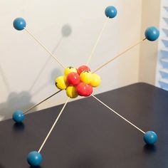
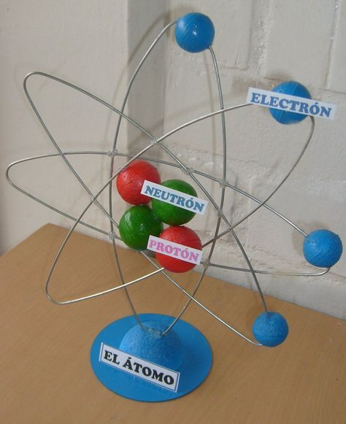

Recuerda El átomo está formado por partículas subatómicas: protones, neutrones y electrones. Los electrones tienen una masa mucho más pequeña que los protones y neutrones, aproximadamente 2 000 veces menor. Por lo tanto, casi toda la masa del átomo se concentra en el núcleo. Sin embargo, la mayor parte de su volumen corresponde a la nube de electrones, que equivale unas 10.000 veces al diámetro del núcleo. Los electrones, al tener carga negativa, se desplazan alrededor del núcleo porque son atraídos por los protones cargados positivamente. Los átomos neutros tienen igual número de protones y electrones.
- Diseña y construye, en tu cuaderno, un modelo que evidencie la localización de los electrones, protones y neutrones del átomo de un elemento.

- Haz una lista con los materiales que necesitarás para elaborarlo.

- Establece un procedimiento para construir tu modelo.

- Construye el modelo siguiendo el procedimiento que definiste. Si necesitas usar material cortopunzante, pídele ayuda a tus papas o a un adulto que esté en tu casa.

SUERTE CON TU TRABAJO

PAUTA DE REVISIÓN DEL MODELO ATÓMICO
FECHA DE ENTREGA 23 DE NOVIEMBRE
ESTE TRABAJO SERÁ EVALUADO POR FOTOS O VIDEO ENVIADO POR LOS ESTUDIANTES

.
Modelo Atómico | Puntaje Real | Puntaje obtenido
Indicadores

Interpreta la información teórica y la aplica correctamente en el Modelo. | 4
Está correctamente estructurado el trabajo,( rotulado con los nombres correspondiente de las partículas sub-atómicas y su núcleo) | 4
Presenta su trabajo limpio y ordenado | 2
Entrega su trabajo en la fecha indicada | 2
Puntaje Total | 12
 | NOTA

